ГУАП

КАФЕДРА № 43

ОТЧЕТ   
ЗАЩИЩЕН С ОЦЕНКОЙ

ПРЕПОДАВАТЕЛЬ

|  |  |  |  |  |
| --- | --- | --- | --- | --- |
| Старший преподаватель |  |  |  | Рогачев С. А. |
| должность, уч. степень, звание |  | подпись, дата |  | инициалы, фамилия |

|  |
| --- |
| ОТЧЕТ О ЛАБОРАТОРНОЙ РАБОТЕ №3 |
| «Стек и очередь» |
| по курсу: Структуры и алгоритмы обработки данных |
|  |
|  |

РАБОТУ ВЫПОЛНИЛ

|  |  |  |  |  |  |
| --- | --- | --- | --- | --- | --- |
| СТУДЕНТ ГР. № | М011 |  |  |  | Борисов С. И. |
|  |  |  | подпись, дата |  | инициалы, фамилия |

Санкт-Петербург 2021

**Цель работы**

Целью работы является изучение структур данных «стек» и «очередь», а также получение практических навыков их реализации.

**Задание на лабораторную**

Реализовать структуры данных «стек» и «очередь» в соответствии с заданным вариантом. Дополнительно программа должна удовлетворять следующим требованиям:

1) Вывод на экран состояния моделируемой системы на каждой итерации работы (содержимое стека(ов), очереди(ей), процессора(ов));

2) Для каждой задачи из списка входных задач должно быть определено время поступления;

3) Необходимо наличие, как автоматического генератора задач, так и возможность ручного добавления задач, с указанием их параметров (в зависимости от задания);

4) Необходимо обработать ситуации, при которых какая-либо структура данных может быть переполнена. Варианты задания приведены в таблице 3 (формулировки задач приведены после таблицы).

**Вариант задания: 4 (задача 1)**



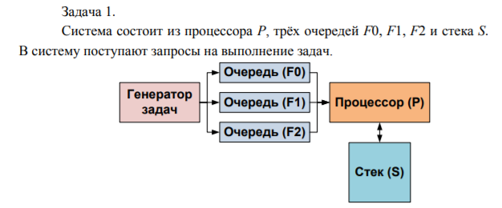

Поступающие запросы ставятся в соответствующие приоритетам очереди. Сначала обрабатываются задачи из очереди F0. Если она пуста, можно обрабатывать задачи из очереди F1. Если и она пуста, то можно обрабатывать задачи из очереди F2. Если все очереди пусты, то система находится в ожидании поступающих задач (процессор свободен), либо в режиме обработки предыдущей задачи (процессор занят). Если поступает задача с более высоким приоритетом, чем обрабатываемая в данный момент, 3 то обрабатываемая помещается в стек и может обрабатываться тогда и только тогда, когда все задачи с более высоким приоритетом уже обработаны.

**Листинг программы, реализующей алгоритм**

// М011 ЛБ-3 Боривов С. И. Вариант 4.

#include <iostream>

#include <string>

#include <time.h>

using namespace std;

struct task

{

string name;

int proceed_time;

int needed_time;

int input_time;

int priority;

};

struct stack_element

{

struct task* value;

struct stack_element* next;

};

struct processor

{

struct task* task;

struct stack_element* stack;

};

struct queue_element

{

struct task* task;

struct queue_element* last;

};

struct task_queue

{

struct queue_element* queue0;

struct queue_element* queue1;

struct queue_element* queue2;

};

string task_to_string(struct task* task)

{

string name_pre("\tИмя: ");

string proceed_pre("\n\tВремя выполнения задачи: ");

string priority_pre("\n\tПриоритет: ");

string input_pre("\n\t Время поступления: ");

string needed_pre("\n\tНеобходимое время: ");

return name_pre + task->name + proceed_pre

+ to_string(task->proceed_time)

+ needed_pre + to_string(task->needed_time)

+ priority_pre + to_string(task->priority)

+ input_pre + to_string(task->input_time) + "\n";

}

int get_queue_length(struct queue_element* queue)

{

struct queue_element* ptr = queue;

int i = 0;

if (queue == 0)

return 0;

while (ptr != NULL)

{

i++;

ptr = ptr->last;

}

return i;

}

struct task* generate_task(string name, int needed_time, int input_time, int priority)

{

struct task* ret = new struct task;

ret->name = name;

ret->needed_time = needed_time;

ret->input_time = input_time;

ret->priority = priority;

ret->proceed_time = 0;

return ret;

}

struct task* generate_random(int time)

{

string name;

cout << "Введите имя: ";

cin >> name;

return generate_task(name, rand() % 10 + 1, time, rand() % 3);

}

struct stack_element* push_stack(struct stack_element* stack, struct task* task)

{

struct stack_element* new_element = new struct stack_element;

new_element->next = stack;

new_element->value = task;

return new_element;

}

struct stack_element* pop_stack(struct stack_element* stack, struct task* task)

{

*task = *(stack->value);

return stack->next;

}

void push_task_queue(struct task_queue* queue, struct task* task)

{

struct queue_element* ptr;

struct queue_element* new_element = new struct queue_element;

new_element->task = task;

new_element->last = 0;

switch (task->priority)

{

case 0:

if (queue->queue0 == 0)

{

queue->queue0 = new_element;

cout << "Задача добавлена: \n" << task_to_string(new_element->task) << endl;

return;

}

ptr = queue->queue0;

while (ptr->last != NULL)

ptr = ptr->last;

ptr->last = new_element;

break;

case 1:

if (queue->queue1 == 0)

{

queue->queue1 = new_element;

cout << "Задача добавлена: \n" << task_to_string(new_element->task) << endl;

return;

}

ptr = queue->queue1;

while (ptr->last != NULL)

ptr = ptr->last;

ptr->last = new_element;

break;

case 2:

if (queue->queue2 == 0)

{

queue->queue2 = new_element;

cout << "Задача добавлена: \n" << task_to_string(new_element->task) << endl;

return;

}

ptr = queue->queue2;

while (ptr->last != NULL)

ptr = ptr->last;

ptr->last = new_element;

break;

}

cout << "Задача добавлена: \n" << task_to_string(new_element->task) << endl;

return;

}

struct task* pop_task_queue(struct task_queue* queue)

{

struct queue_element* ret;

if (get_queue_length(queue->queue0) != 0)

{

ret = queue->queue0;

queue->queue0 = queue->queue0->last;

return ret->task;

}

if (get_queue_length(queue->queue1) != 0)

{

ret = queue->queue1;

queue->queue1 = queue->queue1->last;

return ret->task;

}

if (get_queue_length(queue->queue2) != 0)

{

ret = queue->queue2;

queue->queue2 = queue->queue2->last;

return ret->task;

}

return 0;

}

int get_queue_priority(struct task_queue* queue)

{

if (get_queue_length(queue->queue0) == 0)

{

if (get_queue_length(queue->queue1) == 0)

{

if (get_queue_length(queue->queue2) == 0)

{

return 3;

}

return 2;

}

else

return 1;

}

else return 0;

}

void add_random(struct task_queue* queue, int time)

{

push_task_queue(queue, generate_random(time));

}

string queues_to_string(struct task_queue* queue)

{

string ret("");

struct queue_element* ptr = queue->queue0;

ret += "\nОчередь 0:";

while (ptr != 0)

{

ret += "\n" + task_to_string(ptr->task);

ptr = ptr->last;

}

ptr = queue->queue1;

ret += "\n\nОчередь 1:";

while (ptr != 0)

{

ret += "\n" + task_to_string(ptr->task);

ptr = ptr->last;

}

ptr = queue->queue2;

ret += "\n\nОчередь 2:";

while (ptr != 0)

{

ret += "\n" + task_to_string(ptr->task);

ptr = ptr->last;

}

return ret;

}

string stack_to_string(struct stack_element* stack)

{

string ret("");

struct stack_element* ptr = stack;

ret += "\nСтек:";

while (ptr != 0)

{

ret += "\n" + task_to_string(ptr->value);

ptr = ptr->next;

}

return ret;

}

void add_element(struct task_queue* queue, int time)

{

int needed;

int priority;

string name;

cout << "Введите имя: ";

cin >> name;

cout << "\nВведите необходимое время: ";

cin >> needed;

cout << "\nВведите приоритет: ";

cin >> priority;

push_task_queue(queue, generate_task(name, needed, time, priority));

}

void iterate(struct task_queue* queue, struct processor* processor, int* time)

{

if (processor->task != 0)

{

int new_priority;

new_priority = get_queue_priority(queue);

if (new_priority < processor->task->priority)

{

processor->stack = push_stack(processor->stack, processor->task);

processor->task = pop_task_queue(queue);

}

}

else

{

if (processor->stack != 0)

{

if (processor->stack->value->priority <= get_queue_priority(queue))

{

struct task* new_task = new struct task;

processor->stack = pop_stack(processor->stack, new_task);

processor->task = new_task;

}

}

else

if ((processor->task = pop_task_queue(queue)) == 0)

{

cout << "Нет задачи" << endl;

return;

}

}

(*time)++;

processor->task->proceed_time += 1;

cout << "Все время процесса: " << (*time) << endl;

if (processor->task->proceed_time >= processor->task->needed_time)

{

cout << "Задача выполнена: \n" << task_to_string(processor->task) << endl;

processor->task = 0;

}

else

cout << "В процессор: \n" << task_to_string(processor->task) << endl;

cout << queues_to_string(queue) << endl;

cout << stack_to_string(processor->stack) << endl;

}

void iterate_multiple(struct task_queue* queue, struct processor* processor, int* time)

{

int count;

cout << "Введите n: ";

cin >> count;

for (int i = 0; i < count; i++)

{

iterate(queue, processor, time);

}

}

int main()

{

setlocale(LC_ALL, "Russian");

srand(time(0));

struct task_queue* queue = new struct task_queue;

queue->queue0 = 0;

queue->queue1 = 0;

queue->queue2 = 0;

struct processor* processor = new struct processor;

processor->task = 0;

processor->stack = 0;

int sys_time = 0;

while (true)

{

cout << "________________________________\n";

cout << "|1| Одна итерация. |\n";

cout << "|2| Итерация n кол-во раз. |\n";

cout << "|3| Рандомная задача. |\n";

cout << "|4| Самостоятельный ввод задачи|\n";

cout << "|0| Выход. |\n";

cout << "|______________________________|"<< endl;

cout << "Ввод: ";

int choice;

cin >> choice;

switch (choice)

{

case 1:

iterate(queue, processor, &sys_time);

break;

case 2:

iterate_multiple(queue, processor, &sys_time);

break;

case 3:

add_random(queue, sys_time);

break;

case 4:

add_element(queue, sys_time);

break;

case 0:

return 0;

default:

cout << "Ошибка ввода\n";

}

}

}

**Примеры**

|  |  |  |
| --- | --- | --- |
| **Необходимое время** | **Приоритет** | **Время поступления** |
| **1** | **0** | **0** |
| **2** | **1** | **0** |
| **5** | **2** | **1** |
| **9** | **1** | **2** |

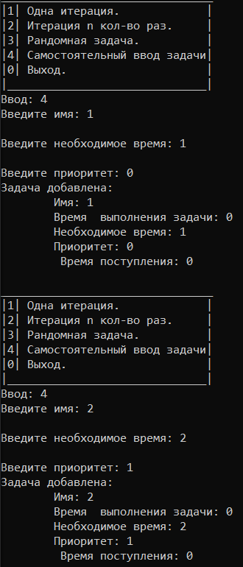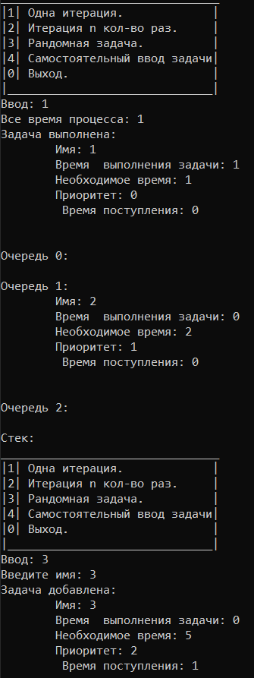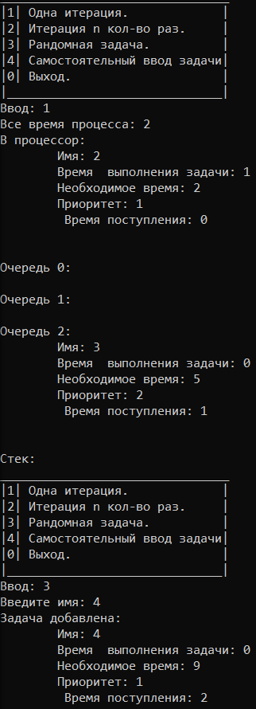

**Выводы**

На основе этих расчетов можно сделать вывод, что был разработан алгоритм, характеристики которого соответствуют поставленному заданию.